

**DESARROLLO DE SOFTWARE FRONTEND II**

**ESPINOSA MARTINEZ CARLOS LEONEL**

**Aarón Hernández García**

**Dialogs**

**11/02/2025**

**5PÉREZ JUÁR HERNANDEZ GARCIA**

**1.2 APLICACIONES DE LA DISTRIBUCIÓN NORMAL**

En Flutter, los **dialogs** o **popups** se pueden crear utilizando el widget showDialog, que muestra un cuadro de diálogo en la interfaz de usuario. Existen diferentes tipos de diálogos que puedes usar, tales como los de alerta, los personalizados y los de selección.

**1. Alert Dialog (Cuadro de Alerta)**

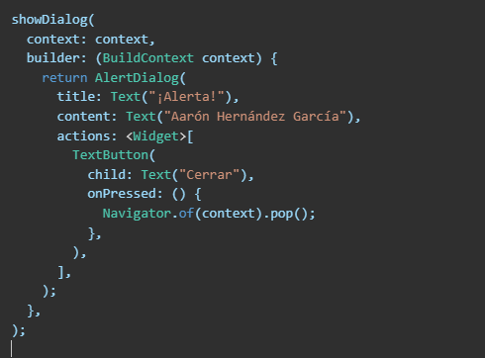El AlertDialog es uno de los más comunes. Puedes personalizar su contenido, como los botones, el título y el cuerpo.

**2. Simple Dialog (Cuadro de Diálogo Simple)**

El SimpleDialog es útil para mostrar una lista de opciones, y permite seleccionar uno de los elementos.

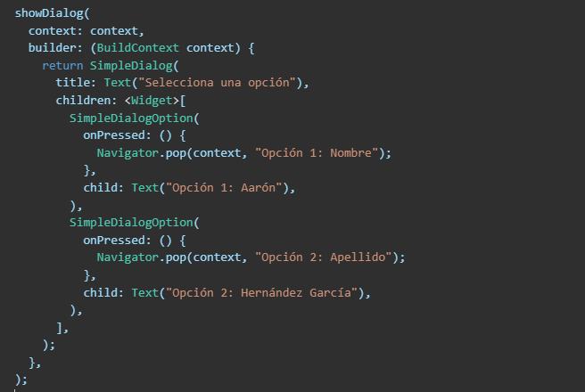

**3. Custom Dialog (Diálogo Personalizado)**

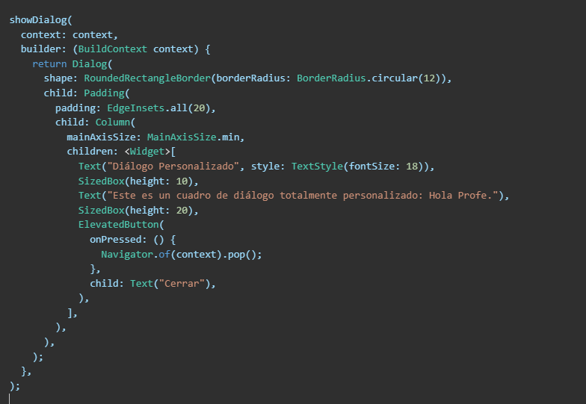El Dialog básico te permite crear un cuadro de diálogo completamente personalizado. Esto es útil si deseas mostrar contenido complejo.

**Ejemplos:**

* **Alerta básica**: Un cuadro de mensaje que muestra una alerta simple con un botón para cerrarlo.
* **Selección de opciones**: Un diálogo que permite al usuario elegir entre varias opciones con botones de selección.
* **Diálogo personalizado**: Un cuadro de diálogo con un diseño completamente ajustable, que puede contener imágenes, listas o cualquier otro widget.

**Ejemplo:**

